**Hvordan bestemmer vi hvad stjernerne består af?**

1. Forklar Niels Bohrs atommodel. Benyt dette link:  
   <https://fysikleksikon.nbi.ku.dk/b/bohrmodel/>
2. Forklar hvordan brintatomet kan udsende lys, det hedder også emission. Benyt denne figur:

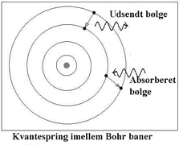

1. Forklar hvordan brintatomet kan optage lys, det hedder også absorption. Benyt denne figur igen:



1. For hvordan brints emissionsspektrum opstår. Benyt denne figur:

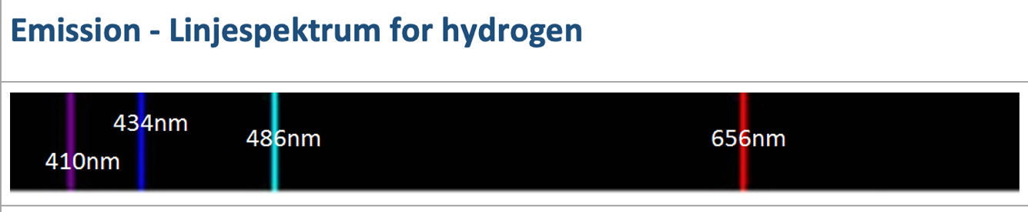

1. Forklar hvordan brints absorptionsspektrum opstår. Benyt denne figur:  
   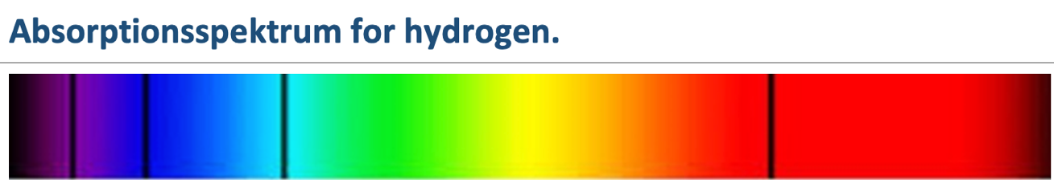
2. Forklar hvordan en stjernes absorptionsspektrum opstår. Benyt denne figur:  
   Et billede, der indeholder cirkel, skærmbillede, Farverigt, diagram

   Automatisk genereret beskrivelse
3. Nu kan vi forstår denne tekst og figur.

